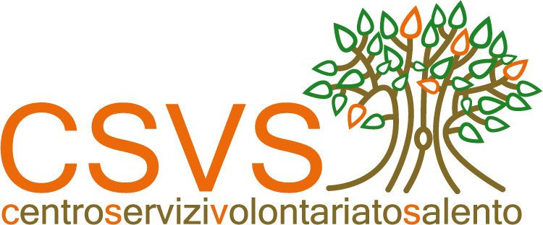

Il Volontariato in Università

Lecce
28 novembre – 05 dicembre

PROGRAMMA

Il valore della differenza
Il 28 novembre 2011 alle ore 16.30 presso la Biblioteca provinciale “N. Bernardini”,
la proiezione del film “Il teatro e il professore”. A disposizione i “libri” della Biblioteca vivente
La giornata inaugurale sarà dedicata al tema del valore della differenza, con il progetto “La Biblioteca Vivente” e con la proiezione del film “Il Teatro e il Professore” di Paolo Pisanelli, due momenti per raccontare la forza e la bellezza della diversità.
La Biblioteca Vivente, che nasce nel 2000 da un’idea dell’Ong danese Stop the Violence, a seguito di un episodio di aggressione a sfondo razzista nei confronti di un ragazzo, è una vera e propria biblioteca, ma con i libri in carne ed ossa. Ogni libro ha un titolo: ad esempio lo straniero, il disabile, la badante, la volontaria animalista, l'omosessuale, l’ex-tossicodipendente, l’ex alcolista.
Chiunque vorrà potrà consultare il catalogo, sfogliarlo con attenzione, decidere il libro da “leggere”, chiacchierare con questa persona per mezz’ora circa, fare domande, chiarirsi le idee, togliersi curiosità e rompere alcuni pregiudizi e stereotipi.
Il pomeriggio si concluderà con la proiezione del film “il Teatro e il Professore”. Il film è un viaggio in un Centro diurno di Roma, seguendo il professor Vittorio De Luca, “filosofo della vita” e utente del centro stesso. Qui si svolge un laboratorio di teatro, un teatro totale, dove realtà e finzione si confondono.

La donazione del sangue
Il 29 novembre 2011 dalle 9 alle 12 presso l'Aula Magna della facoltà di Giurisprudenza,
un incontro per sensibilizzare alla donazione del sangue
L’intera mattinata di martedì 29 novembre sarà dedicata al tema della donazione del sangue. I volontari delle associazioni provinciali Avis, Fidas e Fratres incontreranno i giovani della facoltà di Giurisprudenza per informare e diffondere la cultura della donazione.
In Italia i donatori di sangue sono più di un milione e mezzo, ancora troppo pochi rispetto alla richiesta che arriva ogni giorno dagli ospedali. Inoltre, secondo un’indagine curata dal Censis nel 2009, sta invecchiando sempre più la fascia media di età dei donatori, ad oggi maggiormente concentrati nella fascia d’età tra i 30 ed i 55 anni. Una vera e propria emergenza se si considera che i giovani sono una componente della popolazione essenziale ed imprescindibile per poter continuare a sostenere il sistema trasfusionale nei prossimi anni.

La tutela dell'ambiente
Il 30 novembre 2011 alle 10.30 presso la facoltà di Giurisprudenza un seminario
che fa luce sugli scempi ambientali nel Salento. In mostra la galleria fotografica dell'associazione SOS Costa Salento, con le bellezze e le brutture del territorio
Questa giornata, dedicata al tema della tutela dell’ambiente, si aprirà con il seminario “Ambiente: la deriva del bene comune”. Partendo dall’inchiesta sulla situazione ambientale nel Salento, curata dalla redazione di “Volontariato Salento”, si cercherà di capire e leggere in maniera approfondita il territorio della provincia di Lecce, dilaniato da un elevatissimo tasso di malattie correlate con i fattori di inquinamento ambientale. Nonostante l'allarme salute, sono sempre più numerose le questioni aperte per progetti di mega impianti industriali, inceneritori e gestione dei rifiuti, superstrade e consumo del territorio, gestione degli impianti di fotovoltaico ed eolico, discariche, depuratori, scarichi abusivi, trivellazioni e ogni tipo di inquinamento del mare.
Al seminario prenderanno parte Luigi Russo, presidente del CSV Salento, Raffaele De Giorgi, preside della facoltà di Giurisprudenza e Giulio De Simone, professore associato di Diritto penale.
Durante il seminario sarà possibile visitare la mostra “Itaca: storie del Salento” realizzata da Giovanni Marrozzini per l’associazione “SOS Costa Salento”, la messa in scena di uno spaccato del Salento, dei luoghi di interesse storico e artistico, le meraviglie e le ricchezze naturali ma, allo stesso tempo, gli scempi ambientali, le aggressioni a cui è sottoposto il nostro territorio, con l’obiettivo di risvegliare in ognuno di noi il senso di responsabilità rispetto ai beni comuni e la voglia di difenderli e salvaguardarli.

Migranti, le pagine della nostra storia
Il 1 dicembre alle 10 presso l'Accademia di Belle Arti,
la presentazione del libro “Radici” e la mostra documentario “IntegrAzione”
La giornata dedicata al tema dell’immigrazione avrà inizio con la presentazione del libro “Radici” e proseguirà con la mostra documentario “IntegrAzione”. “Radici” non è solo un libro, sottile, fatto di una ventina di pagine; è un progetto che nasconde e svela mondi: i mondi dei diciassette autori, migranti, provenienti da diversi paesi e approdati a Roma, che hanno scelto di raccontarsi a chi li ha saputi ascoltare. È un’opera d’arte, perché le venti tavole che compongono il libro sono il prodotto di un laboratorio di un’arte antica e affascinante, quella della serigrafia ed è stato realizzato in collaborazione con la Rete Scuole Migranti del Cesv. Dopo l’incontro con gli studenti sarà possibile visitare la mostra documentario “IntegrAzione” realizzata da Vittorio Arcieri per l'associazione “Integra Onlus”. La mostra documenta con professionalità, ma soprattutto con grande umanità, le immagini indimenticabili della Vlora e delle altre navi che approdarono nei porti pugliesi, gli sbarchi, i volti segnati dei migranti. Le immagini documentano, una dopo l’altra, pagine di storia per ricordare a tutti il significato profondo della parola “migrante”.

Povertà e diritti negati
Il 5 dicembre 2011 alle 16.30 presso l' Aula Magna A della facoltà di Giurisprudenza
un convegno per discutere di nuove povertà
Il progetto si conclude il 5 dicembre, giornata internazionale del volontariato, con il convegno.
Il diritto alla casa, al lavoro, alla famiglia, all’alimentazione, alla salute, all’educazione, alla giustizia, pur tutelati dalla Costituzione italiana, sono i primi a essere messi in discussione e negati. Una riflessione congiunta, a partire dal rapporto 2011 Caritas-Zancan su povertà ed esclusione sociale in Italia e dal dossier 2011 curato dal CSV Salento sulle nuove povertà in provincia di Lecce.
Interverranno Raffaele De Giorgi, preside della facoltà di Giurisprudenza, Giulio De Simone, professore associato di Diritto Penale, Luigi Russo, presidente del CSV Salento e don Maurizio Antonazzo, direttore Caritas Puglia.

